En el modulo Elements, submódulo Radio Button, el sistema no permite marcar la casilla con el nombre No (Imagen1)

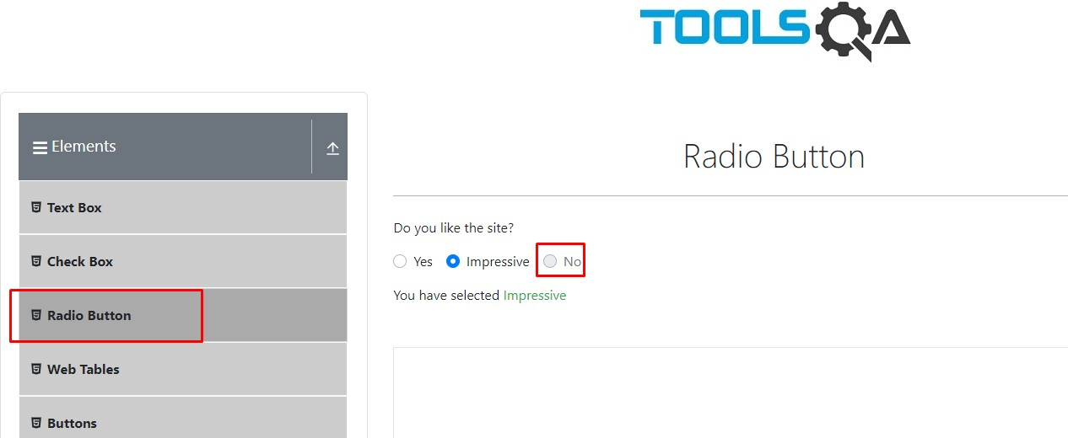

Imagen 1.

En el módulo Form , submodulo Practice Form, en la casilla Subjects, al después de seleccionar uno y dar clic sobre la x para quitarlo (Imagen2). La pagina se queda en blanco y no permite realizar ninguna acción (Imagen 3).

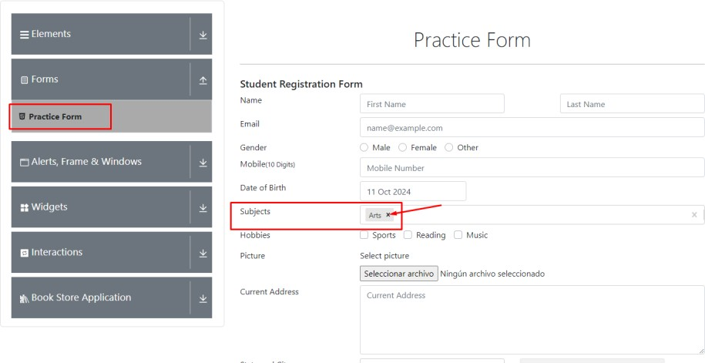

Imagen 2.

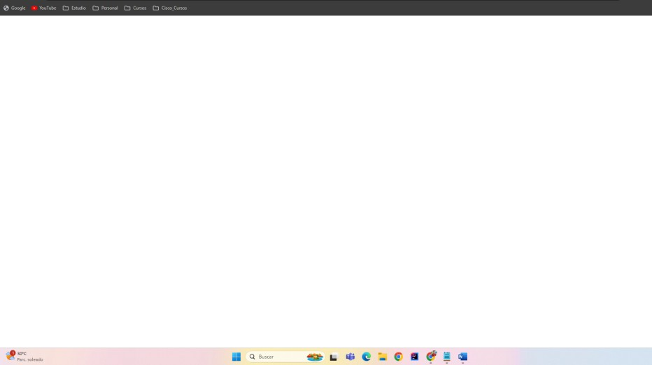

Imagen3.

En el módulo Form , submodulo Practice Form, en la lista State and City, se selecciona un State y una City (Imagen 4), luego se cambia el State. Aquí me cambia el State pero me deja guardada la City, haciendo así que la City no corresponda al Sate seleccionado (Imagen 5), esta acción permite hacer el Submit y por lo tanto mostrar esos datos de manera incorrecta en la ventana de confirmación (Imagen6)

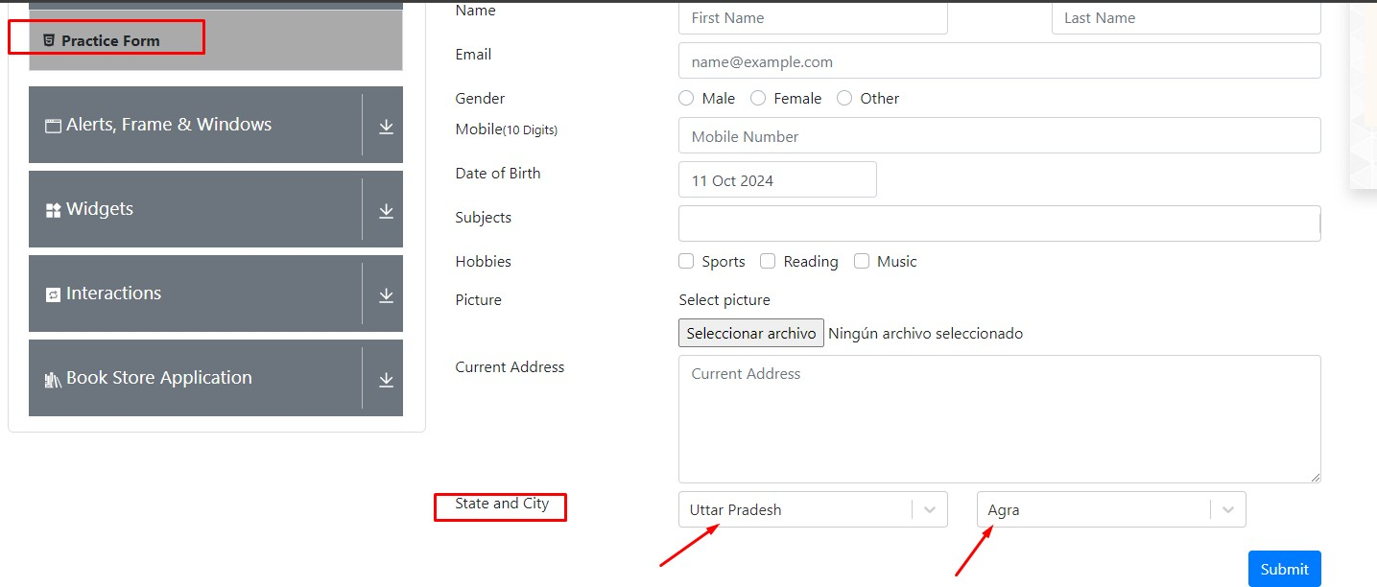

Imagen 4.

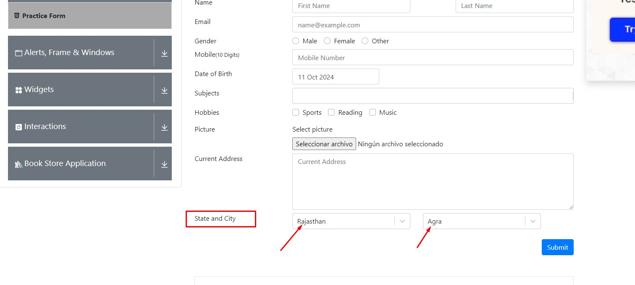

Imagen 5. Se cambia el State pero no la City

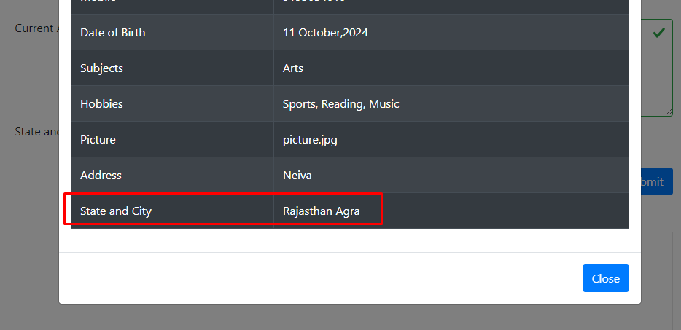

Imagen 6. Se guarda la información con City que no corresponde al State